**期末总复习**

**重难点突破卷3较难应用题的综合应用**

一、我会填空。(每空3分，共45分)

1．一列火车本应7：25到达，现在要晚点35分钟，火车到达的时间是(　　)。

2．小红家、小方家和学校都在永宁大道的一旁，小红家距学校280米，小方家距学校350米，小红家到小方家可能有(　　)米，也可能有(　　)米。

3．把一根3米长的木料锯成相等的几段，一共锯了5次，每段长(　　)分米。

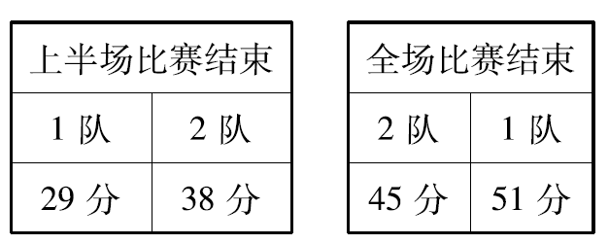4．

(1)上半场2队领先(　　)分。

(2)下半场1队得了(　　)分。

5．美术课上老师要求学生画植物或动物，全班每人都画了，其中画植物的有21人，画动物的有18人，两种都画的有3人，全班有(　　)人，列式是(　　　　　　　)。

6．小林今年5岁，爸爸的岁数正好是他的8倍，爸爸今年(　　)岁。两年后，爸爸的岁数是小林的(　　)倍。

7．爸爸、妈妈为乐乐过生日，全家每人都吃了蛋糕的，他们三人共吃了这块蛋糕的()，还剩()。

8．一个长方形的宽是6分米，长比宽的2倍少3分米，这个长方形的周长是(　　)分米。

9．有5元和1元面值的人民币各6张，如果要买一个33元的书包，1元付(　　)张，5元付(　　)张。

二、我会解决问题。(2题7分，其余每题8分，共55分)

1．节目预告：

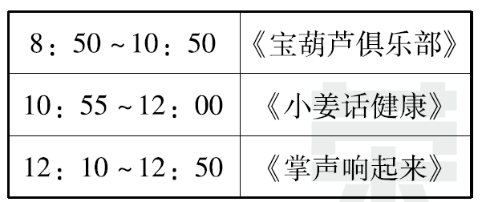

(1)10：58正在播放什么节目？

(2)《宝葫芦俱乐部》播放了多长时间？

2．博物馆上午有游客928人，中午有563人离去，下午又来了635人，这时馆内有多少位游客？馆内全天来了多少位游客？

3．

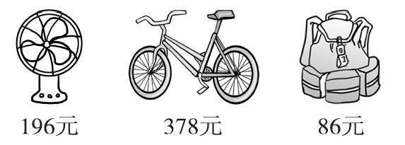

(1)爸爸买这三样东西大约应准备多少钱？

(2)付给收银员700元，应找回多少钱？

4．

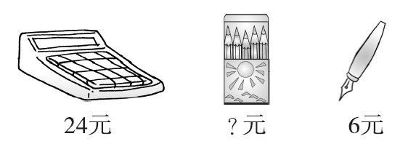

(1)计算器的价钱是钢笔的几倍？

(2)彩笔的价钱是钢笔的5倍，一盒彩笔多少钱？

5．3条小船坐18人。

(1)照这样计算，6条小船可以坐多少人？

(2)共有48人，需要几条小船？

6．一根铁丝刚好围成一个长8分米，宽6分米的长方形，如果用这根铁丝正好围成一个正方形，这个正方形的边长是多少分米？

7．一本书30页，小红看了全书的，小华看了全书的 ，谁看的页数多？多多少页？

**答案**

一、1．8：00

2．630　70　[点拨] 有两种可能，一种列式是280＋350，另一种列式是350－280。

3．5　[点拨] 先把3米转化成30分米，锯了5次，是把木料锯成了6段。

4．(1)9　(2)22

5．36　21＋18－3＝36(人)

6．40　6　[点拨] 要分别算出两年后爸爸和小林的岁数。

7．

8．30　9．3　6

二、1．(1)正在播放《小姜话健康》。

(2)10时50分－8时50分＝2时

《宝葫芦俱乐部》播放了2时。

2．928－563＋635＝1000(位)

928＋635＝1563(位)

答：这时馆内有1000位游客。馆内全天来了1563位游客。

3．(1)196＋378＋86≈200＋380＋90＝670(元)

答：爸爸买这三条东西大约应准备670元。

(2)196＋378＋86＝660(元)

700－660＝40(元)

答：应找回40元。

4．(1)24÷6＝4

答：计算器的价钱是钢笔的4倍。

(2)5×6＝30(元)

答：一盒彩笔30元。

5．(1)18÷3＝6(人)

6×6＝36(人)　答：6条小船可以坐36人。

(2)48÷6＝8(条)　答：需要8条小船。

6．(8＋6)×2＝28(分米)

28÷4＝7(分米)

答：这个正方形的边长是7分米。

7．小红看了：30÷6×5＝25(页)

小华看了：30÷5×4＝24(页)

25－24＝1(页)

答：小红看的页数多，多1页。

[点拨] 从分数的意义分别求出小红和小华各看了多少页，再比较。